成县政务服务事项

办
事
指
南

成县政务服务中心

目 录

1.职工参保信息变更登记办事指南………………………………1

2.单位参保信息变更登记办事指南………………………………5

3.长期居住人员备案办事指南……………………………………9

4.常驻异地工作人员备案办事指南……………………………11

5.异地转诊人员备案办事指南…………………………………13

6.异地安置退休人员备案办事指南……………………………15

7.参保人员参保信息查询办事指南……………………………17

8.基本医疗保险参保人员享受门诊慢特病病种待遇认定办事指南…………………………………………………………………19

9.普通门诊异地直接结算办事指南……………………………23

10.参保人员个人账户一次性支取办事指南……………………25

成县医疗保障局
职工参保信息变更登记办事指南

一、实施编码：11620000MB1946156N2002036110005
二、服务对象：企业法人,事业法人,社会组织法人,行政机关,其他组织
三、事项类型：公共服务
四、法定依据：《中华人民共和国社会保险法》、《社会保险费征缴暂行条例》、《国家医疗保障局关于印发全国医疗保障经办政务服务事项清单的通知》
五、受理机构:成县医疗保障局
六、受理条件：职工基本医疗保险参保人员个人基本信息发生变更，即可受理。
七、申报材料：《基本医疗保险参保信息变更登记表》、医保电子凭证或有效身份证件或社保卡、变更姓名、性别、身份证号、出生日期等关键信息应提供的必要对应辅助材料
八、办理时限：即时办结
九、收费标准：不收费
十、咨询方式：电话：0939-5923282;0939-5923316；0939-5923259；0939-5923323
十一、监督投诉方式：电话：0939-3228196
十二、办理地址和时间：甘肃省陇南市成县城关镇北大街1号政务服务中心1楼A25、A26、A27、A28号医保综合窗口，周一至周五：上午8:30——12:00；下午14:30——18:00，法定节假日除外。
十三、办理进程和结果查询：电话查询
十四、办理流程图：
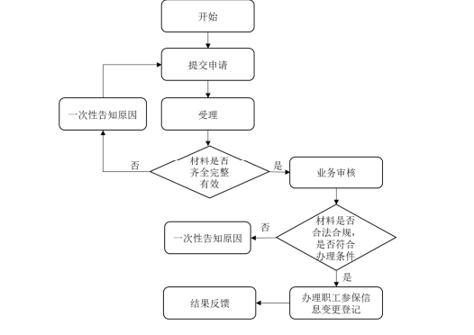
十五、办理事项所需填写的申请表（空表）

十六、办理事项所需填写的申请表（填写示范文本）

基本医疗保险职工参保信息变更登记表
单位名称： 统一社会信用代码/单位编码： 联系电话： □关键信息 □非关键信息 年 月 日
序号 | 证件号码 | 姓名 | 变更项目 | 变更前 | 变更后 | 签字 | 备注
1
2
3
4
5
6
单位经办人员  （签章） |  |  | 单位意见  （盖章） |  |  | 经办机构意见  （盖章）
注：灵活就业人员无需单位盖章和填写单位信息。
基本医疗保险职工参保信息变更登记表
单位名称： 统一社会信用代码/单位编码： 联系电话： □关键信息 ☑非关键信息 年 月 日
序号 | 证件号码 | 姓名 | 变更项目 | 变更前 | 变更后 | 签字 | 备注
1 | 622624************ | 张** | 性别 | 男 | 女
2
3
4
5
6
单位经办人员  （签章） |  |  | 单位意见  （盖章） |  |  | 经办机构意见  （盖章）
注：灵活就业人员无需单位盖章和填写单位信息
成县医疗保障局
单位参保信息变更登记办事指南

一、实施编码：11621221MB150461454002036110005
二、服务对象：企业法人,事业法人,社会组织法人,其他组织
三、事项类型：公共服务
四、法定依据：《中华人民共和国社会保险法》、《社会保险费征缴暂行条例》、《国家医疗保障局关于印发全国医疗保障经办政务服务事项清单的通知》
五、受理机构:成县医疗保障局
六、受理条件：用人单位的基本医疗保险登记事项发生变更或者用人单位依法终止的，自变更或者终止之日起三十日内，办理变更或者注销基本医疗保险登记，资料齐全即可受理。
七、申报材料：《基本医疗保险参保单位信息变更登记表》（加盖单位公章）、变更统一社会信用代码、法定代表人等关键信息的可要求提供必要的对应辅助材料
八、办理时限：即时办结
九、收费标准：不收费
十、咨询方式：电话：0939-5923282;0939-5923316；0939-5923259；0939-5923323
十一、监督投诉方式：电话：0939-3228196
十二、办理地址和时间：甘肃省陇南市成县城关镇北大街1号政务服务中心1楼A25、A26、A27、A28号医保综合窗口，周一至周五：上午8:30——12:00；下午14:30——18:00，法定节假日除外。
十三、办理进程和结果查询：电话查询
十四、办理流程图：
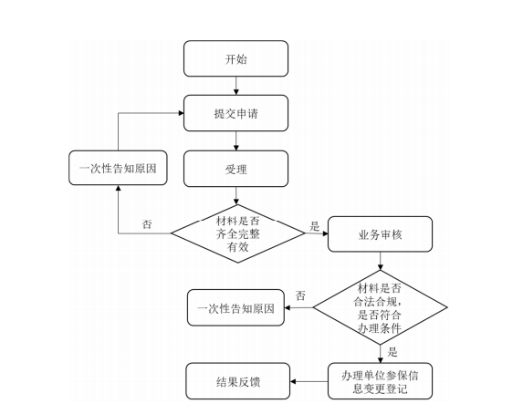
十五、办理事项所需填写的申请表（空表）
十六、办理事项所需填写的申请表（填写示范文本）

基本医疗保险参保单位信息变更登记表

统一社会信用代码/单位编码： 填表日期：
原登记事项 |  |  |  | 变更事项
单位名称 |  |  |  | 单位名称
住所（地址） |  |  |  | 住所（地址）
单位类型 |  |  |  | 单位类型
法定代表人  （负责人） |  | 姓 名 |  | 法定代表人  （负责人） | 姓名
 |  | 证件号码 |  | 法定代表人  （负责人） | 证件号码
 |  | 联系电话 |  | 法定代表人  （负责人） | 联系电话
缴费单位  经办人员 |  | 姓 名 |  | 缴费单位  经办人员 | 姓 名
 |  | 联系电话 |  | 缴费单位  经办人员 | 联系电话
开户银行 |  | 开户名 |  | 开户银行 | 开户名
 |  | 账 号 |  | 开户银行 | 账 号
 |  | 开户行 |  | 开户银行 | 开户行
其 他
备 注
经办机构  审核意见 |  | 经办工作人员：  （受理单位盖章）  年 月 日
基本医疗保险参保单位信息变更登记表
统一社会信用代码/单位编码： 填表日期：

原登记事项 |  |  |  | 变更事项 | 单位名称变更
单位名称 | **单位 |  |  | 单位名称 | ***单位
住所（地址） | 甘肃成县城关镇**号 |  |  | 住所（地址） | 甘肃成县城关镇**号
单位类型 | 企业 |  |  | 单位类型 | 企业
法定代表人  （负责人） |  | 姓 名 | 张三 | 法定代表人  （负责人） | 姓名
 |  | 证件号码 | 622624*** | 法定代表人  （负责人） | 证件号码
 |  | 联系电话 |  | 法定代表人  （负责人） | 联系电话
缴费单位  经办人员 |  | 姓 名 |  | 缴费单位  经办人员 | 姓 名
 |  | 联系电话 |  | 缴费单位  经办人员 | 联系电话
开户银行 |  | 开户名 |  | 开户银行 | 开户名
 |  | 账 号 |  | 开户银行 | 账 号
 |  | 开户行 |  | 开户银行 | 开户行
其 他
备 注
经办机构  审核意见 |  | 经办工作人员：  （受理单位盖章）  年 月 日

成县医疗保障局
长期居住人员备案办事指南

一、实施编码：11620000MB1946156N2622036006002
二、服务对象： 自然人
三、事项类型：公共服务
四、法定依据：《人力资源社会保障部 财政部关于做好基本医疗保险跨省异地就医住院医疗费用直接结算工作的通知》、《国家医疗保障局关于印发全国医疗保障经办政务服务事项清单的通知》、《国家医保局 财政部关于推进门诊费用跨省直接结算试点工作的通知》
五、受理机构:成县医疗保障局
六、受理条件：基本医疗保险参保人员在参保统筹地区外长期居住且未迁户籍，资料齐全即可受理。
七、申报材料：医保电子凭证或有效身份证件或社保卡、长期居住认定材料（居住证明或个人承诺书）
八、办理时限：线下即时办结，线上不超过２个工作日。
九、收费标准：不收费
十、咨询方式：电话：0939-5923282;0939-5923316；0939-5923259；0939-5923323
十一、监督投诉方式：电话：0939-3228196
十二、办理地址和时间：甘肃省陇南市成县城关镇北大街1号政务服务中心1楼A25、A26、A27、A28号医保综合窗口，周一至周五：上午8:30——12:00；下午14:30——18:00，法定节假日除外。
十三、办理进程和结果查询：电话查询
十四、办理流程图：
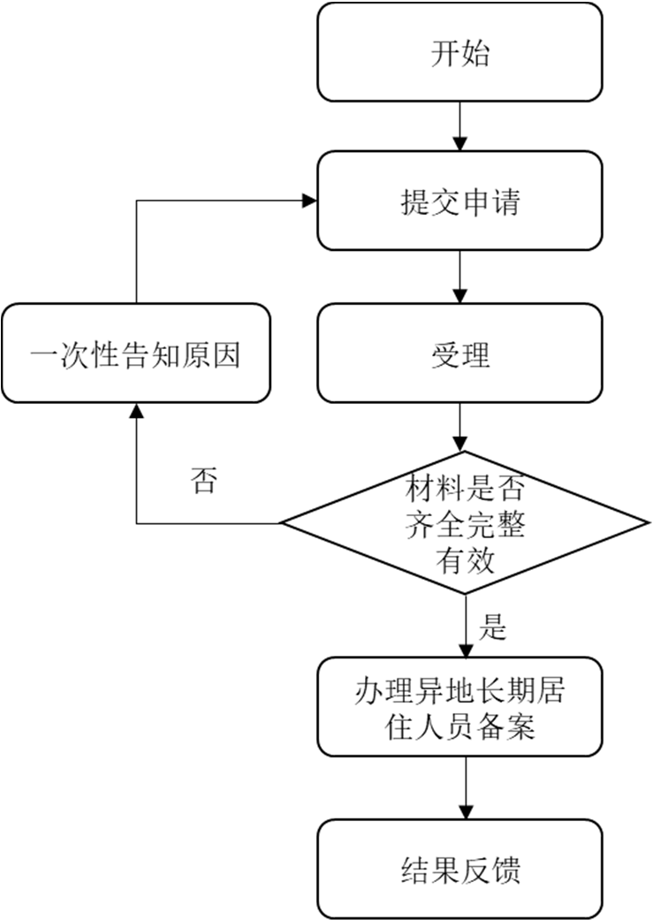
十五、办理事项所需填写的申请表（空表）无
十六、办理事项所需填写的申请表（填写示范文本）无

成县医疗保障局
常驻异地工作人员备案办事指南

一、实施编码：11620000MB1946156N2622036006003
二、服务对象： 自然人
三、事项类型：公共服务
四、法定依据：《人力资源社会保障部 财政部关于做好基本医疗保险跨省异地就医住院医疗费用直接结算工作的通知》、《国家医疗保障局关于印发全国医疗保障经办政务服务事项清单的通知》、《国家医保局 财政部关于推进门诊费用跨省直接结算试点工作的通知》
五、受理机构:成县医疗保障局
六、受理条件：基本医疗保险参保人员被用人单位派驻参保统筹地区外长期工作，资料齐全即可受理。
七、申报材料：医保电子凭证或有效身份证件或社保卡、长期居住认定材料（居住证明或个人承诺书）
八、办理时限：线下即时办结，线上不超过２个工作日。
九、收费标准：不收费
十、咨询方式：电话：0939-5923282;0939-5923316；0939-5923259；0939-5923323
十一、监督投诉方式：电话：0939-3228196
十二、办理地址和时间：甘肃省陇南市成县城关镇北大街1号政务服务中心1楼A25、A26、A27、A28号医保综合窗口，周一至周五：上午8:30——12:00；下午14:30——18:00，法定节假日除外。
十三、办理进程和结果查询：电话查询
十四、办理流程图：
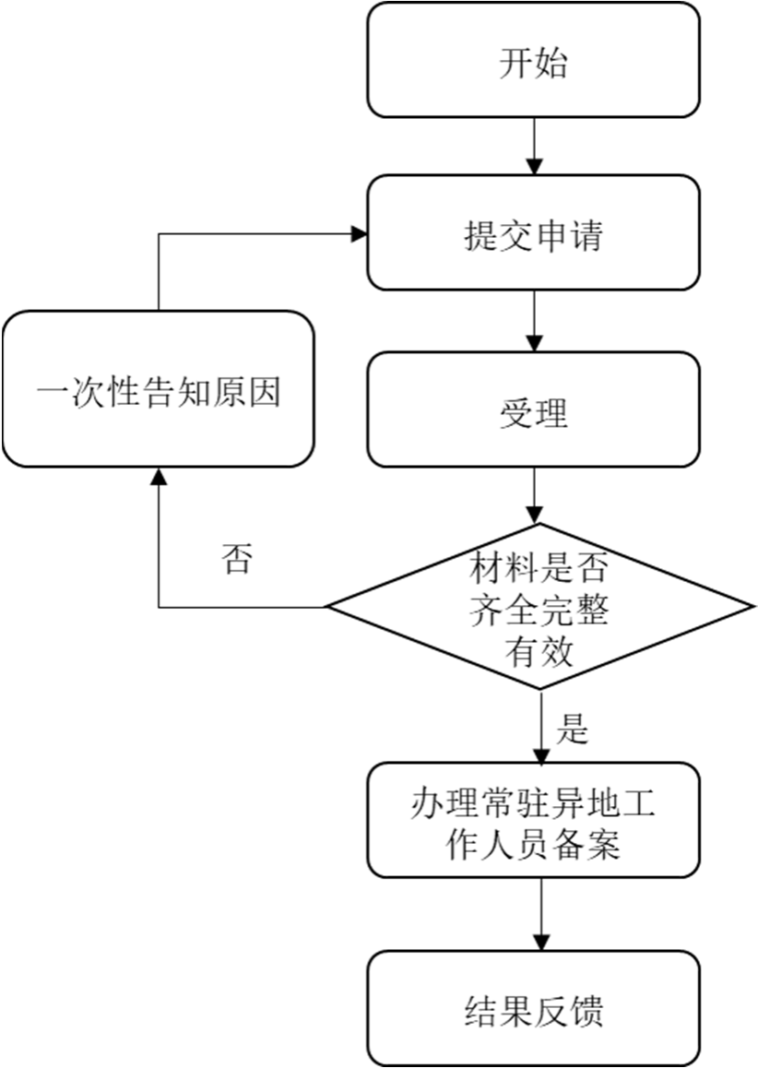
十五、办理事项所需填写的申请表（空表）
无
十六、办理事项所需填写的申请表（填写示范文本）
无

成县医疗保障局
异地转诊人员备案办事指南

一、实施编码：11620000MB1946156N2622036006004
二、服务对象： 参保人员
三、事项类型：公共服务
四、法定依据：《人力资源社会保障部 财政部关于做好基本医疗保险跨省异地就医住院医疗费用直接结算工作的通知》、《国家医疗保障局关于印发全国医疗保障经办政务服务事项清单的通知》、《国家医保局 财政部关于推进门诊费用跨省直接结算试点工作的通知》
五、受理机构:成县医疗保障局
六、受理条件：基本医疗保险参保人员因病情需要，经具有转诊资质的定点医疗机构批准，需要到统筹地区外定点医疗机构就诊，资料齐全即可受理。
七、申报材料：医保电子凭证或有效身份证件或社保卡、具有转诊资质的参保地定点医疗机构开具的转诊转院证明材料 八、办理时限：线下即时办结，线上不超过２个工作日。
九、收费标准：不收费
十、咨询方式：电话：0939-5923282;0939-5923316；0939-5923259；0939-5923323
十一、监督投诉方式：电话：0939-3228196
十二、办理地址和时间：甘肃省陇南市成县城关镇北大街1号政务服务中心1楼A25、A26、A27、A28号医保综合窗口，周一至周五：上午8:30——12:00；下午14:30——18:00，法定节假日除外。
十三、办理进程和结果查询：电话查询
十四、办理流程图：
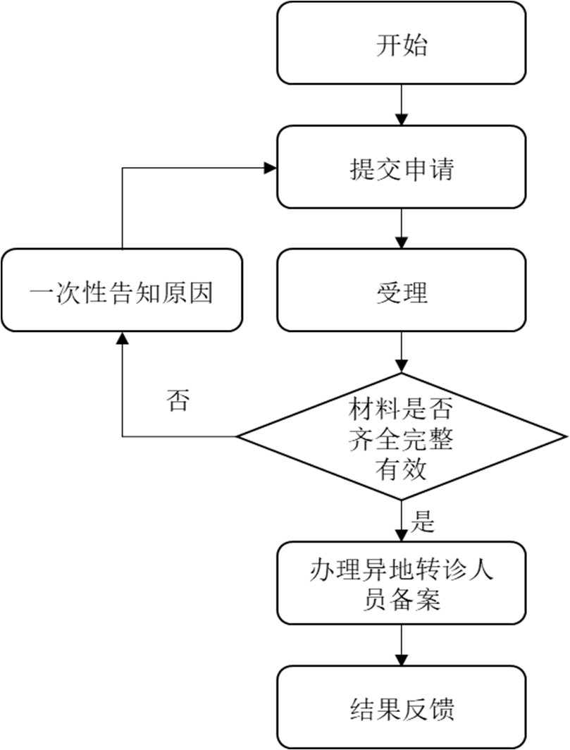
十五、办理事项所需填写的申请表（空表）
无
十六、办理事项所需填写的申请表（填写示范文本）
无

成县医疗保障局
异地安置退休人员备案办事指南

一、实施编码：11620000MB1946156N2622036006001
二、服务对象：参保人员
三、事项类型：公共服务
四、法定依据：《人力资源社会保障部 财政部关于做好基本医疗保险跨省异地就医住院医疗费用直接结算工作的通知》、《国家医疗保障局关于印发全国医疗保障经办政务服务事项清单的通知》、《国家医保局 财政部关于推进门诊费用跨省直接结算试点工作的通知》
五、受理机构:成县医疗保障局
六、受理条件：职工基本医疗保险参保人员，退休后长期在参保统筹地区外居住并且户籍迁入定居地，资料齐全即可受理。
七、申报材料：医保电子凭证或有效身份证件或社保卡、异地安置认定材料（“户口簿首页”和本人“常住人口登记卡”或个人承诺书）
八、办理时限：线下即时办结，线上不超过２个工作日。
九、收费标准：不收费
十、咨询方式：电话：0939-5923282;0939-5923316；0939-5923259；0939-5923323
十一、监督投诉方式：电话：0939-3228196
十二、办理地址和时间：甘肃省陇南市成县城关镇北大街1号政务服务中心1楼A25、A26、A27、A28号医保综合窗口，周一至周五：上午8:30——12:00；下午14:30——18:00，法定节假日除外。
十三、办理进程和结果查询：电话查询
十四、办理流程图：
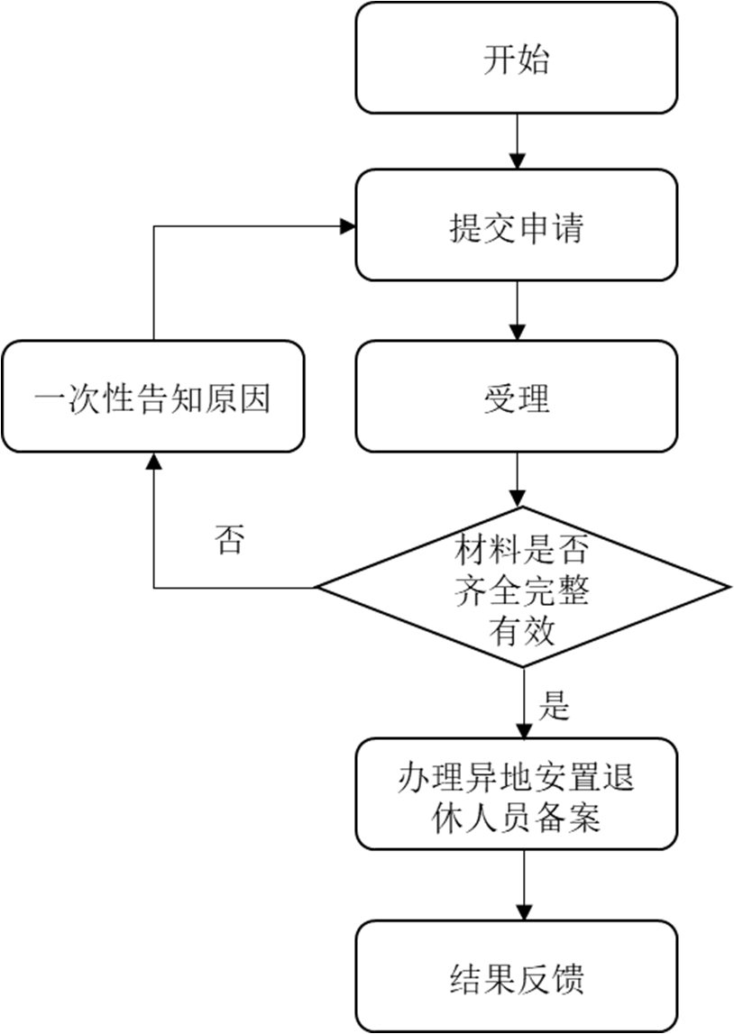
十五、办理事项所需填写的申请表（空表）
无
十六、办理事项所需填写的申请表（填写示范文本）
无
成县医疗保障局
参保人员参保信息查询办事指南

一、实施编码：11620000MB1946156N2622036017004
二、服务对象： 参保人员
三、事项类型：公共服务
四、法定依据：《中华人民共和国社会保险法》、《国家医疗保障局关于印发全国医疗保障经办政务服务事项清单的通知》
五、受理机构:成县医疗保障局
六、受理条件：个人按照规定查询缴费记录,个人可以向社会保险经办机构查询、核对其缴费和享受社会保险待遇记录，资料齐全即可受理。
七、申报材料：医保电子凭证或有效身份证件或社保卡。 八、办理时限：即时办结
九、收费标准：不收费
十、咨询方式：电话：0939-5923282;0939-5923316；0939-5923259；0939-5923323
十一、监督投诉方式：电话：0939-3228196
十二、办理地址和时间：甘肃省陇南市成县城关镇北大街1号政务服务中心1楼A25、A26、A27、A28号医保综合窗口，周一至周五：上午8:30——12:00；下午14:30——18:00，法定节假日除外。
十三、办理进程和结果查询：窗口查询,网上查询,其他查询方式
十四、办理流程图：
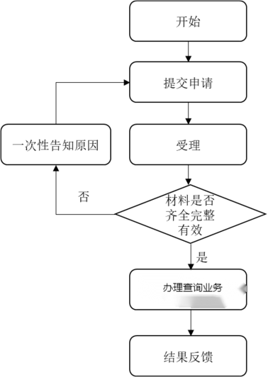
十五、办理事项所需填写的申请表（空表）
无
十六、办理事项所需填写的申请表（填写示范文本）
无

成县医疗保障局
基本医疗保险参保人员享受门诊慢特病病种待遇认定办事指南

一、实施编码：11620000MB1946156N2622036009000
二、服务对象： 参保人员
三、事项类型：公共服务
四、法定依据：《国务院办公厅关于建立健全职工基本医疗保险门诊共济保障机制的指导意见》、《国家医保局 财政部 国家卫生健康委 国家药监局关于完善城乡居民高血压糖尿病门诊用药保障机制的指导意见》、《国家医疗保障局关于印发全国医疗保障经办政务服务事项清单的通知》
五、受理机构:成县医疗保障局
六、受理条件：符合门诊慢特病管理规定的参保人员，资料齐全即可受理。
七、申报材料：医保电子凭证或有效身份证件或社保卡、《门诊慢特病病种待遇认定表》、病历资料或检查资料
八、办理时限：20个工作日
九、收费标准：不收费
十、咨询方式：电话：0939-5923282;0939-5923316；0939-5923259；0939-5923323
十一、监督投诉方式：电话：0939-3228196
十二、办理地址和时间：甘肃省陇南市成县城关镇北大街1号政务服务中心1楼A25、A26、A27、A28号医保综合窗口，周一至周五：上午8:30——12:00；下午14:30——18:00，法定节假日除外。
十三、办理进程和结果查询：窗口查询,网上查询,其他查询方式
十四、办理流程图：
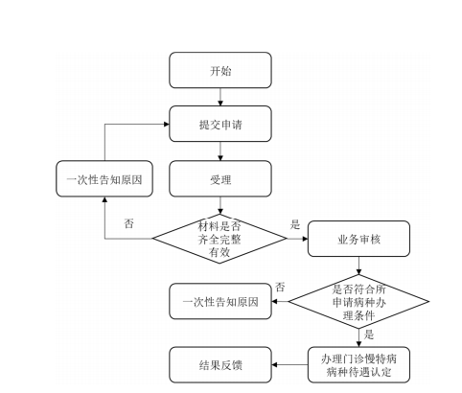
十五、办理事项所需填写的申请表（空表）
十六、办理事项所需填写的申请表（填写示范文本）

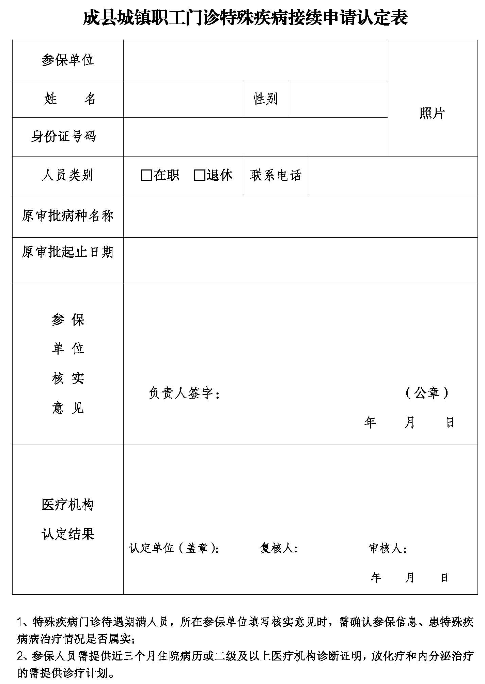

成县医疗保障局
普通门诊异地直接结算办事指南

一、实施编码：11620000MB1946156N2622036010001
二、服务对象：参保人员
三、事项类型：公共服务
四、法定依据：《中华人民共和国社会保险法》、《国家医疗保障局关于印发全国医疗保障经办政务服务事项清单的通知》、《国家医疗保障局关于印发全国医疗保障经办政务服务事项清单的通知》、《国家医疗保障局关于加快解决群众办事堵点问题的通知》
五、受理机构:成县医疗保障局
六、受理条件：符合享受基本医疗保险待遇的参保人员普通门诊费用在定点医疗机构进行联网结算，资料齐全即可受理。
七、申报材料：医保电子凭证或有效身份证件或社保卡、医院收费票据、门急诊费用清单、处方底方。
八、办理时限：即时办结
九、收费标准：不收费
十、咨询方式：电话：0939-5923282;0939-5923316；0939-5923259；0939-5923323
十一、监督投诉方式：电话：0939-3228196
十二、咨询地址和时间：甘肃省陇南市成县城关镇北大街1号政务服务中心1楼A25、A26、A27、A28号医保综合窗口，周一至周五：上午8:30——12:00；下午14:30——18:00，法定节假日除外。
十三、咨询进程和结果查询：电话查询、现场查询
十四、办理流程图：
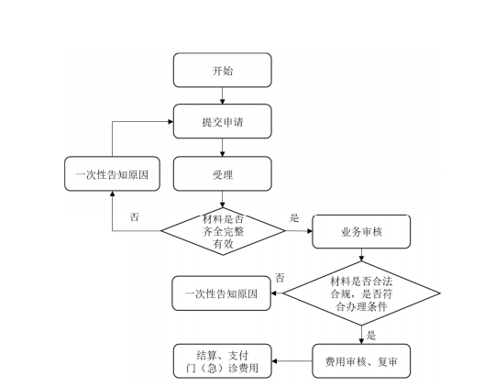
十五、办理事项所需填写的申请表（空表）
无
十六、办理事项所需填写的申请表（填写示范文本）
无

成县医疗保障局
参保人员个人账户一次性支取办事指南

一、实施编码：11620000MB1946156N2622036017003
二、服务对象：参保人员
三、事项类型：公共服务
四、法定依据：《国务院关于建立城镇职工基本医疗保险制度的决定》、《国家医疗保障局关于印发全国医疗保障经办政务服务事项清单的通知》
五、受理机构:成县医疗保障局
六、受理条件：参保人员因死亡或各种原因终止、放弃基本医疗保险关系的，可申请办理参保人员个人账户一次性支取，资料齐全即可受理。
七、申报材料：《职工基本医疗保险个人账户一次性支取申请表》、医保电子凭证或有效身份证件或社保卡、因死亡支取的提供继承人身份证、银行卡账户信息，通过数据共享无法查询死亡信息的应提供个人承诺书
八、办理时限：15个工作日
九、收费标准：不收费
十、咨询方式：电话：0939-5923282;0939-5923316；0939-5923259；0939-5923323
十一、监督投诉方式：电话：0939-3228196
十二、办理地址和时间：甘肃省陇南市成县城关镇北大街1号政务服务中心1楼A25、A26、A27、A28号医保综合窗口，周一至周五：上午8:30——12:00；下午14:30——18:00，法定节假日除外。
十三、办理进程和结果查询：电话查询、现场查询
十四、办理流程图：
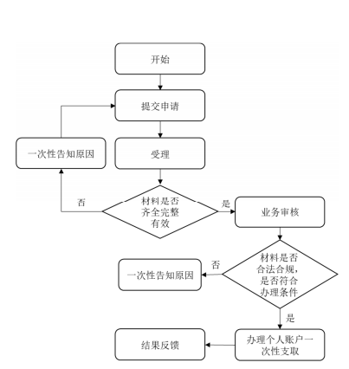
十五、办理事项所需填写的申请表（空表）
十六、办理事项所需填写的申请表（填写示范文本）

职工基本医疗保险个人账户一次性支取申请表

支取人签字： 年 月 日
参保人员基本情况
姓 名 |  |  |  |  | 证件类型及号码
支取原因 |  | □死亡 □出国（境）定居 □主动放弃 □其他
死亡时间
工作单位
账户号码
开户行
（名称及行号）
领取人（继承人、代表人）基本情况
姓名 |  |  |  |  |  | 与参保人员关系
证件类及号码 |  |  |  |  |  | 联系电话
常住地址 |  |  |  |  |  | 工作单位
账户号码
开户行
（名称及行号）
经协商，由 代表全部继承人办理支取业务，有关款项汇入其名下银行账户，分配事宜自行解决，由此产生的法律纠纷由代表人自行负责。

签字：
年 月 日
被委托人基本情况（如无被委托人，无需填写）
姓名 |  |  | 证件类型及号码 |  |  |  | 联系电话
备注

职工基本医疗保险个人账户一次性支取申请表

支取人签字： 年 月 日
参保人员基本情况
姓 名 |  | 张三 |  |  | 证件类型及号码 |  | 622624************
支取原因 |  | ☑死亡 □出国（境）定居 □主动放弃 □其他
死亡时间 |  | XX年 XX 月 XX 日
工作单位 |  | 单位名称
账户号码 |  | XXX
开户行  （名称及行号） |  | XXX
领取人（继承人、代表人）基本情况
姓名 |  | XXX |  |  |  | 与参保人员关系 | XXX
证件类及号码 |  | XXX |  |  |  | 联系电话 | XXX
常住地址 |  | XXX |  |  |  | 工作单位 | XXX
账户号码 |  | XXX
开户行  （名称及行号） |  | XXX
经协商，由 代表全部继承人办理支取业务，有关款项汇入其名下银行账户，分配事宜自行解决，由此产生的法律纠纷由代表人自行负责。

签字：XXX
XX年 XX 月 XX 日
被委托人基本情况（如无被委托人，无需填写）
姓名 | XXX |  | 证件类型及号码 | XXX |  |  | 联系电话 | XXX
备注

